IMPLEMENTAZIONI

|  |  |  |
| --- | --- | --- |
| PAGHE_splash | **RELEASE Versione 2019.1.0** | |
| **Applicativo:** | **PAGENTRY** |
| **Oggetto:** | Aggiornamento procedura |
| **Versione:** | **2019.1.0 (Versione completa)** |
| **Data di rilascio:** | **23.09.2019** |
| **Riferimento:** | **Implementazioni** |
| **Classificazione:** | **Guida utente** |

***IMPLEMENTAZIONI***

[TeamSystem Studio – Contesto PRESENZE 2](#_Toc20126893)

[Widget di contesto 2](#_Toc20126894)

[PRESEN 3](#_Toc20126895)

[Gestione presenze / Gestione presenze multiple 3](#_Toc20126896)

[Gestione presenze giornaliere 4](#_Toc20126897)

[Gestione voci mensili 4](#_Toc20126898)

|  |  |
| --- | --- |
| TeamSystem Studio – Contesto PRESENZE |  |

Widget di contesto

Con l’attivazione di TeamSystem Studio i widget impostati nella homepage del contesto PRESENZE vengono sostituiti da widget generati mediante una nuova tecnologia, caratterizzati da una veste grafica potenziata, che consente un’operatività più semplice ed efficace.

**PREREQUISITI**

* **TS Experience 20190300**
* **Versione PAGENTRY 2019.1.0 o successiva**

Si precisa che non è cambiato il catalogo dei widget (accessibile mediante il pulsante “*Modifica desktop*  > *Aggiungi un widget* ”) e rimane invariata la loro configurazione.

Di seguito si riepilogano le nuove funzionalità disponibili.

1. **Dettaglio stato presenze**

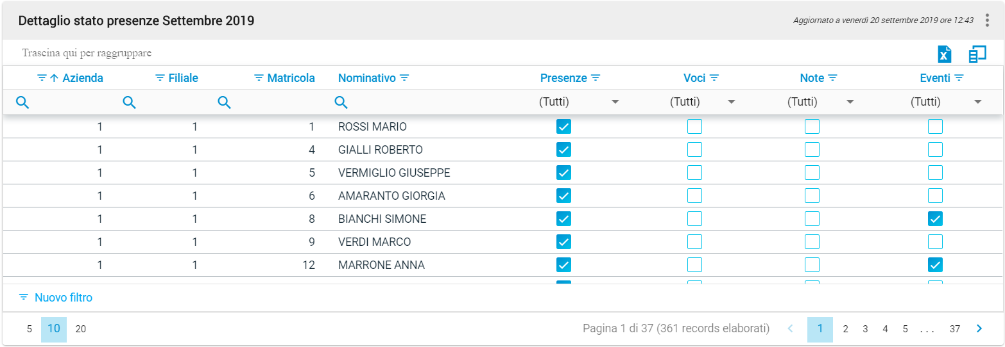

* È stata inserita la possibilità di accedere alla “*Gestione presenze*”.

A tal fine cliccando sul rigo dell’azienda desiderata (o posizionandosi sul rigo e premendo invio) si avrà immediatamente accesso alla mensilità esposta dal widget per la specifica azienda/filiale/matricola.

* È stata inserita la possibilità di filtrare le informazioni esposte.

A tal fine occorre selezionare l’apposita funzione filtri (), o il pulsante , selezionando il quale verrà proposta la maschera degli operatori logici.

* Sono stati inseriti i criteri di ordinamento per la visualizzazione delle informazioni e la possibilità di effettuare raggruppamenti.

A tal fine, cliccando con il tasto destro del mouse sopra l’intestazione della colonna interessata verrà proposta la seguente maschera:

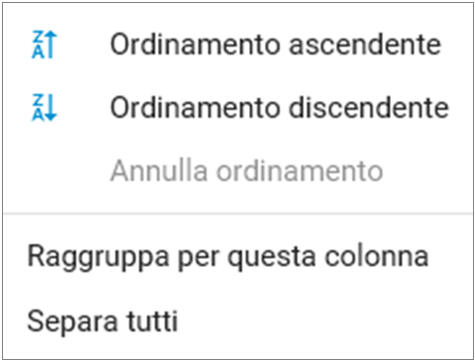

L’impostazione del criterio di ordinamento viene evidenziato mediante l’apposita icona ( o ) in corrispondenza della descrizione della colonna.

Il raggruppamento impostato viene invece esposto in testa al widget.

L’impostazione del raggruppamento può essere effettuata anche posizionandosi sopra l’intestazione della colonna interessata e mediante la funzione *drag & drop* spostarla in testa al widget (come indicato nello spazio dedicato).

La scelta “*Separa tutti*” consente di eliminare il raggruppamento impostato.

* È stata inserita la possibilità di esportare le informazioni esposte (pulsante “*Esporta tutti i dati*” ) e quali colonne visualizzare (pulsante “*Selezione colonne*” ).

Si sottolinea che, come in precedenza, in fase di prima installazione l’homepage di contesto PRESENZE viene creata con il widget “Cruscotto stato presenze” precaricato; la configurazione è cura dell’utente.

Si ricorda che le informazioni esposte sono funzione della profilazione associata all’utente (**ACLAPG** e “*Tabella protezione archivi/funzioni PAGHE”* **TB1207**).

|  |  |
| --- | --- |
| PRESEN |  |

Gestione presenze / Gestione presenze multiple

La funzione di gestione degli eventi tutelati “*Gestione mal./mat./inf.*”, presente all’interno delle funzioni del dipendente delle scelte in oggetto, è stata implementata per consentire l’interruzione anticipata di un evento precedentemente inserito.

A tal fine, accedendo alla funzione in esame il programma permetterà di modificare la data di termine dell’evento interessato, indicando un giorno compreso tra l’ultimo giorno del mese precedente e l’ultimo di quello in elaborazione.

Si precisa che, la variazione apportata è utile solo ai fini delle presenze in PAGENTRY e resta comunque cura dell’utente modificare l’evento all’interno della procedura PAGHE; a tal fine confermando la variazione della data verrà proposto il seguente messaggio di avviso:

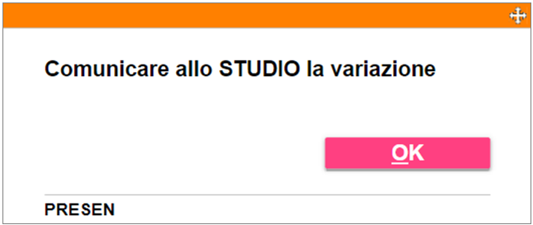

Gestione presenze giornaliere

A partire dalla presente versione l’impostazione dei filtri, e la relativa eliminazione, potrà essere effettuata selezionando l’apposito pulsante accessibile entrando in variazione della griglia delle presenze (in precedenza occorreva selezionare la funzione “F3 Filtri e ordinamento” attivo in corrispondenza dei campi “*Mese / giorno*”):

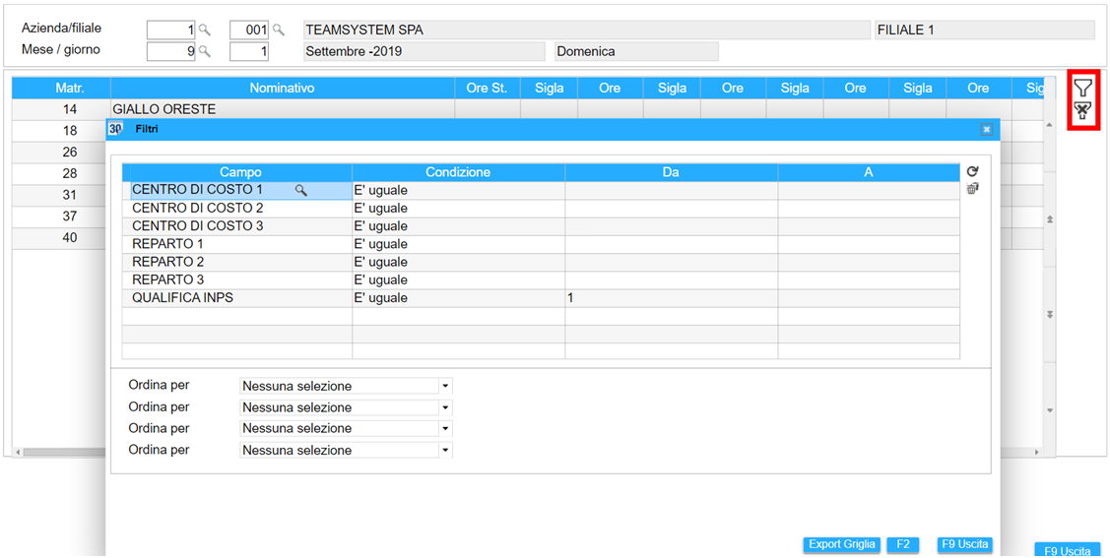

Gestione voci mensili

La scelta “*Gestione voci mensili*” è stata implementata al fine di consentire l’inserimento fino ad un massimo di 60 voci di calcolo, invece di 15, da far confluire nel cedolino della mensilità indicata in aggiunta a quelle generate dalle movimentazioni mensili.

Analoga implementazione è stata effettuata accedendo a tale gestione tramite il pulsante funzioni dipendente della “*Gestione presenze*” e “*Gestione presenze multiple*”.

----------------------------------